Електросон – метод електролікування, в основі якого лежить дія імпульсним струмом низької частоти і малої сили на центральну нервову систему (головний мозок), унаслідок чого виникає стан, близький до фізіологічного сну. 3 цією метою використовують імпульсний струм прямокутної форми частотою 1–150 Гц, тривалістю імпульсу 0,2–2 мс, силою струму до 10 мА.

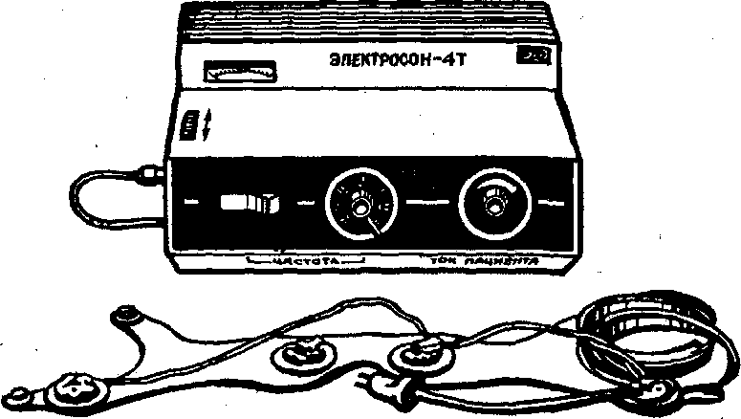

Апарат «Едектросон-4Т»

Застосовують портативний апарат ЕС-2П, який розрахований на обслуговування одного хворого. Використовують також транзисторні генератори струму низької частоти з прямокутними імпульсами. «Электросон-4». «Электроcoн-4T», а також «Электросон-5» для одночасного проведення процедур чотирьом хворим.

Методика і техніка проведення процедур

Процедури проводять у тихій затемненій кімнаті. Хворий перебуває у зручній і розслабленій позі на напівм'якій, кушетці. Одяг має бути вільним, не стискати тіло.

На заплющені очі хворого та ділянку сосковидних відростків накладають електроди з гідрофільними накладками, змоченими водою температури +38… +39° С або ізотонічним розчином натрію хлориду. Під час проведення процедури полярність має бути постійною (на очні електроди подається від'ємний потенціал). Електроди мають щільно прилягати до шкіри, але не спричиняти у хворого неприємного стискання. Медична сестра попереджає хворого, що під час процедури він буде відчувати під електродами слабке поколювання, приємну безболісну вібрацію, «мигтіння» в очах. Якщо накласти електроди на очі неможливо (у разі хвороб очей), можна накладати їх за лобно-сосковидною методикою.

У процедурі електросну актуальним є питання про частоту подачі імпульсів струму. Проаналізувавши різні дані під час вивчення методик дії електросном, дослідники дійшли висновку, що у хворих із захворюваннями, в основі яких лежать органічні, дегенеративні зміни в судинах і утвореннях головного мозку, ефект настає у разі застосування частоти імпульсів 5–20 Гц. У хворих із захворюваннями, в основі яких лежать функціональні порушення. центральної нервової системи (невроз, гіпертонічна хвороба I і II стадій тощо), ефект настає у разі застосування частоти імпульсів 60–120 Гц.

Біологічна і терапевтична дія електросну

Механізм дії електросну є складним процесом, що поєднує прямий та рефлекторний вплив імпульсного струму як слабкого ритмічного подразника певних структур головного мозку (підкіркові утворення, кора великого мозку).

Імпульсний постійний струм малої сили, низької частоти в методиці електросну є слабким, монотонним, ритмічним подразником, що дає ефект охоронного гальмування в центральній нервовій системі – сон з одночасною стимуляцією мозку.

Імпульсний струм проникає в порожнину черепа і діє безпосередньо на підкірково-стовбурову ділянку головного мозку, в якій розташовані гіпоталамус, ядра зорових горбів, ретикулярна формація, лімбічні системи тощо.

У ретикулярній формації розвиваються певні стадії парабіозу, які зумовлюють припинення стимулюючого, активізуючого впливу ретикулярної формації на кору великого мозку. Внаслідок цього там розвиваються процеси гальмування. Одночасно з пригніченням висхідних активізуючих впливів ретикулярної формації на кору великого мозку підвищується активність функції лімбічних утворень, зокрема гіпокампу. Під час електросну змінюється біоелектрична активність мозку, спостерігається тенденція до сповільнення кіркових ритмів, у той час як підкіркові ритми після періоду сповільнення проявляють тенденцію до зростання, особливо в лімбічних структурах.

Не виключена можливість і гуморальних впливів у зв'язку з надходженням у кров хімічних речовин та гормонів унаслідок подразнення клітин мозку електричними імпульсами.

Електросон здатний ліквідувати розумову та фізичну втому, поліпшити самопочуття і настрій хворого, сприяти підвищенню працездатності.

Електросон знижує підвищений артеріальний тиск та збільшений вміст холестерину в крові, нормалізує функціональний стан системи зсідання та антизсідання крові. Під впливом електросну нормалізуються показники основного обміну та спостерігається тенденція до зниження рівня глюкози в крові. Електросон зменшує головний біль, а також біль у ділянці серця, поліпшує нічний сон. Унаслідок проведення процедур електросну знижується підвищений очний тиск і нормалізується секреція шлунка.

Електросон подібний до природного фізіологічного сну, – але суттєво від нього відрізняється. Зокрема, під час електросну підвищується хвилинний об'єм дихання та зростає насичення крові киснем; активізуються функції підкіркових структур великого мозку; відсутнє посилення функції парасимпатичного відділу вегетативної нервової системи; під час електросну спостерігається анальгезія; електросон підвищує кількість 17-оксикортикостероїдів. При цьому реакція 17-оксикортикостероїдів залежить від частоти імпульсного струму, але не від сну під час процедури. Якщо частота імпульсів 3–25 Гц, спостерігається незначне підвищення вмісту 17-оксикортикотероїдів, а якщо 100 – 110 Гц – значне підвищення.

Численні властивості електросну досить чітко виявляються після дії струму протягом 20–25 хв, максимально – через 40–50 хв. Доведено, що електросон лікує не тільки і не стільки під час процедури, У хворих, які не засинали під час процедури протягом усього курсу лікування, терапевтична дія може бути іноді навіть вищою і стійкішою, ніж у тих осіб, які під час процедури спади. У механізмі лікувальної дії електросну виділяють 2 фази: гальмування, пов'язане зі стимуляцією імпульсним струмом підкіркових утворень (клінічно виявляється дрімотою, сонливістю, сном), і розгальмування, пов'язане з активізацією функціональної здатності мозку, систем саморегуляції (клінічно виявляється бадьорістю, хорошим настроєм, підвищеною працездатністю).

**Показання до лікування електросном.** Електросон застосовують майже в усіх галузях медицини. За допомогою цієї процедури лікують хворих із психічними та неврологічними хворобами – деякі форми шизофренії, реактивні неврози, невралгії, в першу чергу ті, що супроводжуються розладами нічного сну, наслідки енцефаліту різної етіології, а – також закритих травм черепа. У клініці внутрішніх хвороб електросон використовують для лікування гіпертонічної хвороби I та II стадій та ішемічної хвороби серця, а також у початковий період реабілітації хворих, які перенесли інфаркт міокарда.

**Протипоказання до призначення електросну.** Крім загальних протипоказань до призначення фізіотерапевтичних процедур, протипоказаннями до лікування електросном є несприйнятливість струму, загальні захворювання середовищ ока, відшарування сітківки, екзема, дерматит, істерична форма неврозу, арахноїдит посттравматичний.

Спеціальні методики електросну

Електросон при гіпертонічній хворобі I та II стадії. Частота імпульсів 80–100–120 Гц, сила струму до відчуття приємної вібрації, тривалість процедури 30–60 хв. На курс 12–15 процедур.

Електросон при виразковій хворобі шлунка і дванадцятипалої кишки. Застосовується звичайна очно-сосковидна методика (катод– на очах, анод – на сосковидному відростку). Частота імпульсів 10–30 Гц. Тривалість процедури 30–60 хв. На курс 10–15 процедур.

Електросон при ішемічній хворобі серця. Методика очно-сосковидна. Частота імпульсів 40–60 Гц, сила струму – до відчуття приємної вібрації, тривалість процедури 30–60 хв.

Підготовка вагітних **до** пологів. Перед подачею імпульсного струму 10–15 хв діють постійним струмом («додаткова постійна складова» – ДПC.), а потім діють імпульсним струмом частотою 150 Гц. На курс до 8 процедур.

Центральна електроанальгезія. Варіантом методу електросну є метод центральної електроанальгезії. Автори методу використовували апарат «Ленар», який дає імпульсний струм з прямокутною формою імпульсів, силою, струму від 0 до 5 мА, частотою подачі імпульсів 100 – 200 Гц, тривалістю імпульсів 0,1–0,5 мс.

Застосування частоти імпульсів до 2000 Гц в апаратах «Ленар» і «Електронаркон» дозволяє ліквідувати неприємні відчуття під електродами.

Центральну електроанальгезію проводять за лобно-потиличною методикою (катод – на лобі, анод – на потилиці). Тривалість процедури, 40–60 хв, їх проводять щоденно або через день. На курс 10–12 процедур.

Методика центральної електроанальгезії при підготовці вагітних до пологів. За 2–3 тижні до пологів розпочинають курс лікування, який складається з 2–3 процедур; частота імпульсів до 200 Гц, тривалість процедури 1–2 год.

Методика центральної електроанальгезії для зняття втоми. Процедуру можна проводити під час обідньої перерви; частота імпульсів до 200 Гц, тривалість 40 – 50 хв. На курс 8–10 процедур.